Муниципальное автономное дошкольное образовательное учреждение города Нижневартовска детский сад № 80 «Светлячок»

**КОНСУЛЬТАЦИЯ**

**«СДАЧА НОРМ ГТО ДЕТЬМИ СТАРШЕГО ДОШКОЛЬНОГО ВОЗРАСТА»**

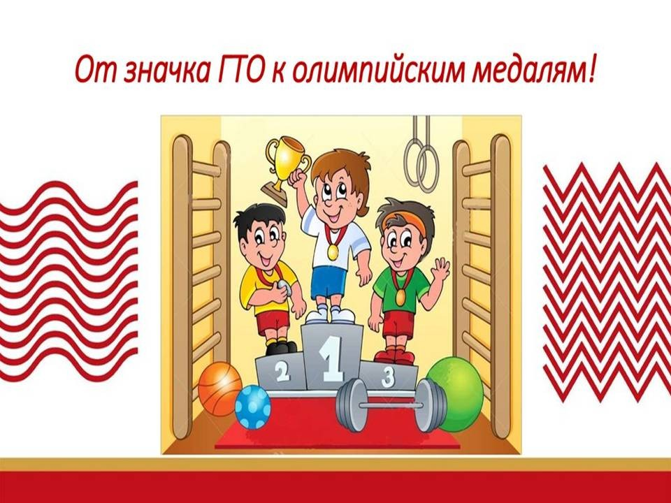

г. Нижневартовск

В настоящее время Всероссийский физкультурно-спортивный комплекс «Готов к труду и обороне» (ГТО) — полноценная программная и нормативная основа физического воспитания населения страны, нацеленная на развитие массового спорта и оздоровление нации.

Комплекс ГТО предусматривает подготовку к выполнению и непосредственное выполнение населением различных возрастных групп (от 6 до 70 лет и старше) установленных нормативных требований по трем уровням трудности, соответствующим золотому, серебряному и бронзовому знакам отличия «Готов к труду и обороне» (ГТО).

Спортивная часть Всероссийского физкультурно-спортивного комплекса направлена на привлечение граждан к систематическим занятиям физической культурой и спортом с учетом половых и возрастных групп. Первая ступень (возрастная группа) – 6- 8 лет. Первые 2 ступени предназначены для мальчиков и девочек дошкольного и младшего школьного возраста, т.е. охватывают категории первого и второго детства.

I ступень включает нормативы ГТО для мальчиков и девочек 6-8 лет трех степеней сложности (бронзовый, серебряный и золотой знак), т.е. она охватывает детей дошкольного возраста и школьников 1-2 классов и учитывает факторы их акселерации или ретардации. Для получения бронзового, серебряного или золотого знака ГТО дети (мальчики и девочки) должны выполнить нормативы соответственно 4-х, 5-и или 6-и тестов, при этом выполненные нормативы должны содержать тесты на силу (подтягивание на перекладине, выжимание из положения лежа на полу, прыжок в длину), быстроту (бег на 30м, челночный бег 3х10 м, бег на лыжах с фиксированием нормативного времени), гибкость (наклоны вперед) и выносливость (смешанное передвижение на 1 км, бег на лыжах на 2 км, кросс на 1 км). Учитывая, что упражнения в детском возрасте должны быть разнообразными и игровыми. Недельный двигательный режим рекомендуется всего 10 часов, т.к. в этот возрастной период больше энергии, чем в другие периоды, затрачивается на процессы роста. Появляются различия между гимнастическим снарядом для мальчиков и девочек (высокая перекладина для мальчиков, низкая для девочек), т.к. начинает сказываться разница в их росте.

1. **Бег 30 метров.**

Бег проводится по дорожкам стадиона или на любой ровной площадке с твердым покрытием. Бег на 30 м выполняется с высокого старта. Участники стартуют по 2 — 4 человека.

1. **Смешанное передвижение.**

Смешанное передвижение состоит из бега, переходящего в ходьбу в любой последовательности. Проводится по беговой дорожке стадиона или любой ровной местности. Максимальное количество участников забега — 20 человек.

1. **Прыжок в длину с места (см.)**

Перед выполнением прыжка на полу стелется мат или толстый коврик. По его длине (скотчем) прикрепляется сантиметровая лента и отмечается (мелом) линия отталкивания. Из исходного положения – полуприсед, руки вниз назад (старт «пловца»), носки ног на линии старта. Махом рук вперед-вверх выполняется прыжок с приземлением на обе ноги. Результат отмечается по пятке сзади стоящей ноги. Лучшая из трех попыток идет в зачет. Измерение производится с точностью до одного сантиметра.

Ошибки:

1) заступ за линию измерения или касание ее;

2) выполнение отталкивания с предварительного подскока;

3) отталкивание ногами разновременно.

1. **Метание в теннисного мяча в цель (кол-во попаданий).**

Для тестирования используются мяч весом 50-57 гр. Метание мяча проводится на стадионе или любой ровной площадке в коридор шириной 15 м. Длина коридора устанавливается в зависимости от подготовленности участников.

Метание выполняется с места или прямого разбега способом «из-за спины через плечо». Другие способы метания запрещены

Участнику предоставляется право выполнить три броска.

Ошибки:

1) Заступ за линию метания;

2) Снаряд не попал в цель;

3) Попытка выполнена без разрешения судьи.

**5. а) Сгибание и разгибание рук в упоре лежа – мальчики.**

В горизонтальном положении тело упирается на ладони и на носки ног. При сгибании рук в локтях ребенок опускает туловище вниз, не касаясь пола, держа туловище прямо (не сгибаясь, не прогибаясь).

**б) Поднимание и опускание туловища – девочки.**

Исходное положение – лежа на спине, ноги согнуты в коленных суставах под углом 90°, руки за головой, пальцы сцеплены в замок, ступни закреплены (носки ног под перекладиной гимнастической скамейки или удерживаются партнером). По команде «Марш» энергично согнуться до касания локтями коленей. Обратным движением вернуться в исходное положения до касания лопатками мата. Разгибание и сгибание туловища выполняется без пауз для отдыха.

1. **Наклон вперед из положения стоя с прямыми ногами на полу (достать пол**)

Гибкость оценивается при помощи упражнения – наклона вперед, стоя на полу, ноги вместе. Тест проводится индивидуально (по три попытки на каждого ребенка). Если ребенок не дотягивается кончиками пальцев до пола, то результат оценивается как низкий. Кулак – средний, ладони – высокий уровень. При выполнении упражнения ноги в коленях не должны сгибаться. При выполнении испытания (теста) на полу участник по команде выполняет два предварительных наклона. При третьем наклоне касается пола пальцами или ладонями двух рук и фиксирует результат в течение 2 с.

Ошибки:

1) сгибание ног в коленях;

2) фиксация результата пальцами одной руки;

3) отсутствие фиксации результата в течение 2 с.

1. **Ходьба на лыжах 1 км**

Ходьба и бег на лыжах проводится на дистанции, проложенной на ровной местности. Соревнования для сдающих нормативы проводятся в закрытых от ветра местах при температуре не ниже 15°. Для обучения и последующей тренировки должны быть выбраны и подготовлены специальные учебные площадки, учебно-тренировочные склоны. Учебные площадки предназначены для начального обучения технике передвижения с лыжными палками или без них. Подготовка площадки (прокладка лыжни) производится по разному: по прямой или по кругу. Площадка не должна быть больше 120´60 м (или в расчете на каждого ребенка не более 12´15 м). Внутри прокладывается лыжня для инструктора, на которой он демонстрирует технику обучения. Одежда должна быть теплой, водонепроницаемой, соответствовать времени года, метеорологическим условиям, а также интенсивности физических нагрузок на занятиях. Лыжи выбираются в зависимости от роста. Для детей 4-5 лет лыжи должны быть примерно на 5 см выше их роста. Детям старше 5 лет высоту лыж определяют по высоте вытянутой руки ребенка. Лыжные палки должны доходить до плеч ребенка.

**МЕТОДИЧЕСКИЕ РЕКОМЕНДАЦИИ**

**по организации проведения испытаний (тестов), входящих во** **Всероссийский физкультурно-спортивный комплекс «Готов к труду и**

**обороне» (ГТО).**

Выполнение нормативов Комплекса ГТО проводится в соревновательной обстановке. На этапах подготовки и выполнения нормативов Комплекса ГТО осуществляется медицинский контроль.

Для того чтобы участники могли полностью реализовать свои способности, необходимо выбрать целесообразную последовательность проведения тестирования.

Она заключается в необходимости начать тестирование с наименее энергозатратных видов испытаний (тестов) и предоставлении участникам достаточного периода отдыха между выполнением нормативов. Для подготовки к выполнению каждого вида испытания (теста) участники выполняют физические упражнения (разминку) под руководством специалиста в области физической культуры и спорта или самостоятельно.

Наиболее эффективным является следующий порядок тестирования физической подготовленности населения:

1. Бег на 30.

2. Прыжок в длину с места толчком двумя ногами, прыжок в длину с разбега.

3. Тестирование в силовых упражнениях: сгибание и разгибание рук в упоре лежа на полу;

рывок гири;

поднимание туловища из положения лежа на спине.

Тестирование сгибания и разгибания рук в упоре лежа на полу рекомендуется

проводить с применением контактных платформ, что обеспечивает более высокую

объективность измерения.

Тестирование по скоростно-силовым видам и силовым упражнениям может

выполняться в один или два дня в зависимости от количества участников.

4. Бег на 1км проводится в один день. До соревнований в беге на 1 км можно организовать тестирование по одному-двум наименее энергоемким испытаниям (тестам), однако лучше ограничиться только бегом.

5. В зимний период целесообразно организовать соревнования по выполнению силовых упражнений бегу на лыжах.